Додаток 1
Звіт про відзначення в Бородінській громаді міжнародного дня інвалідів
Щороку 3 грудня у світі відзначається Міжнародний день інвалідів, який проголошено Генеральною Асамблеєю ООН у 1992 році. Відзначення цієї дати спрямоване на посилення уваги до проблем інвалідів, захисту їх гідності, прав і благополуччя.
В Лесном провели акцию для людей с ограниченными возможностями " Твори добро"
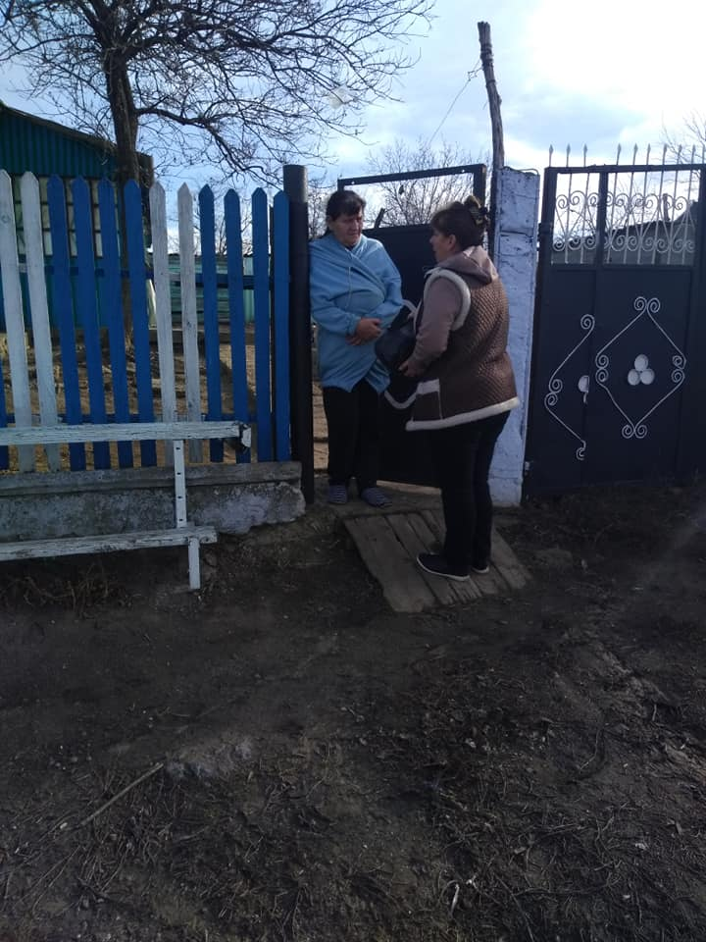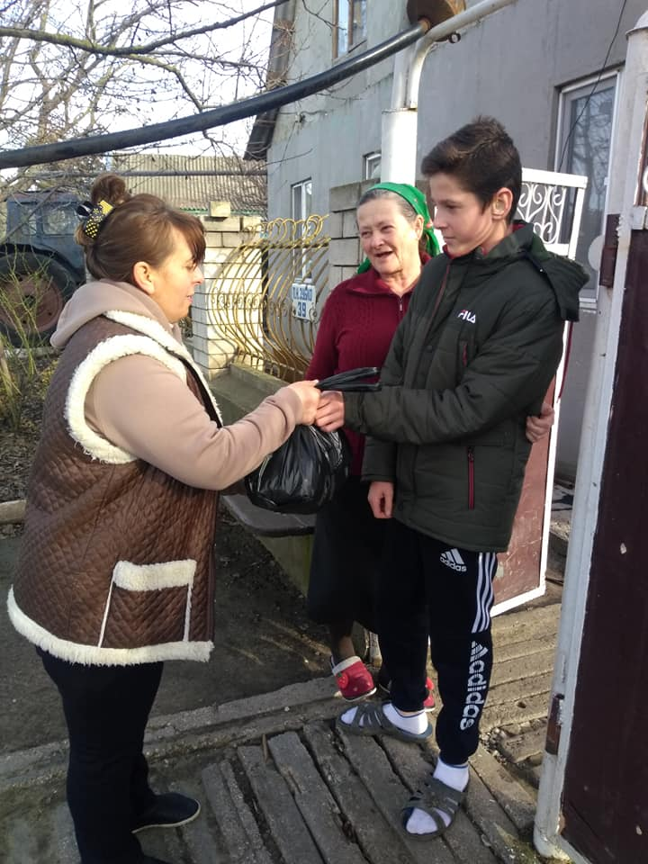
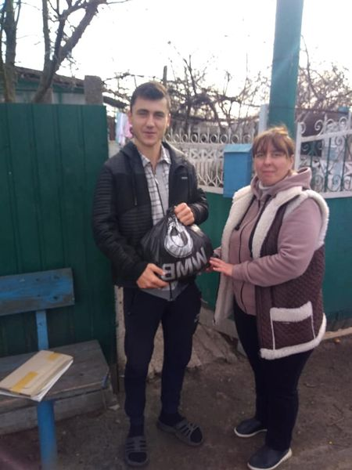
ВИСОЧАНСЬКИЙ БУДИНОК КУЛЬТУРИ ТА БІБЛІОТЕКА
МІЖНАРОДНИЙ ДЕНЬ ІНВАЛІДА "ДОБРОТА ВРЯТУЄ СВІТ"
Щороку 3 грудня разом із світовою спільнотою Україна відзначає день людей з інвалідністю. Разом з нами живуть люди, фізичні можливості яких обмежені. Це ті, хто з певних причин не може повноцінно забезпечувати себе, доглядати за собою. Інвалідність може бути вродженою і набутою в результаті травм, інфекцій, тощо.
В Височанському Старостинському окрузі працівниками культури та бібліотеки, за інніціативи та підтримки Старости села Беженаря О. Я.,було проведено акцію "Доброта врятує світ". Цією акцією ми хочемо всім нагадати, що поруч живуть люди з обмеженими можливостями, які потребують особливої уваги і яким ми повинні допомогти відчути себе рівними серед здорових співгромадян.
Також працівником бібліотеки було запрпоновано прочитати книжку, яку можна було вибрати на свій смак.
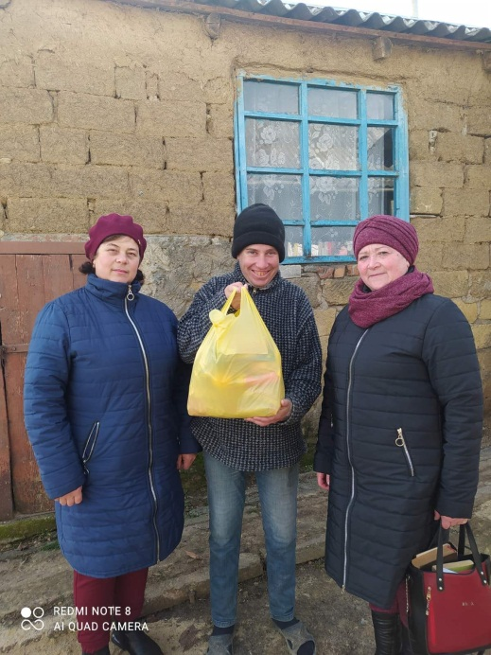
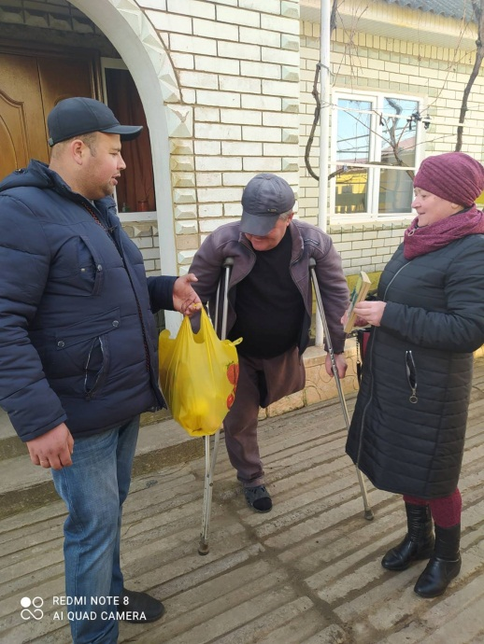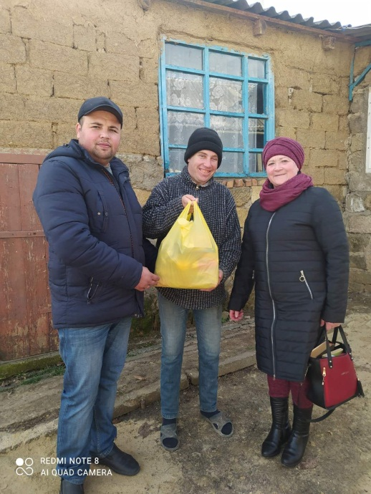

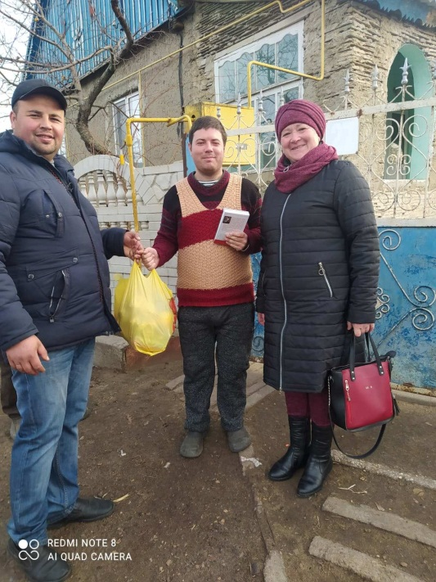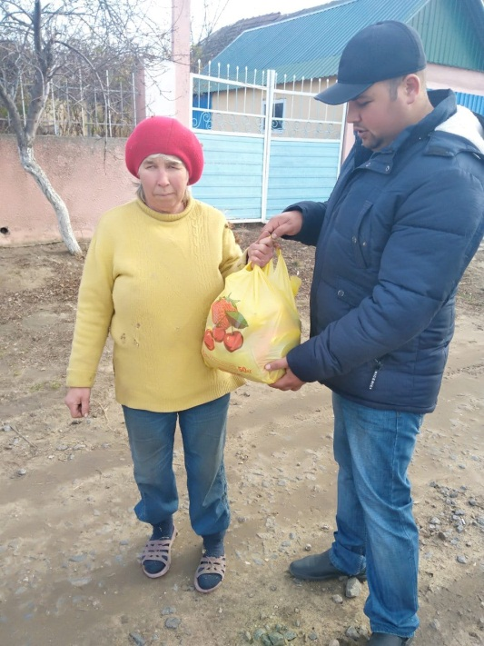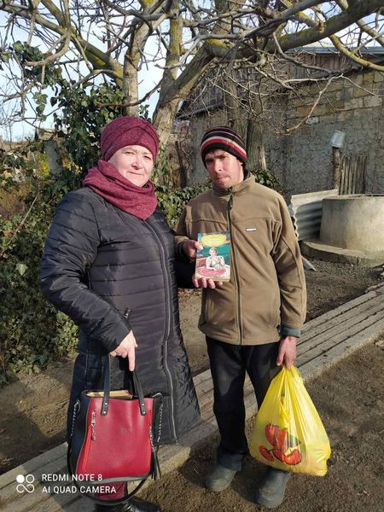
На території Петрівського Другого старостинського округу відбулася благодійна акція " Твори добро" присвячена Міжнародному дню людей з особливими потребами. Цей день не можна назвати святковим, проте він підкреслює необхідність досягнення забезпечення рівних прав інвалідів і їх участі в житі суспільства. В організації акції взяли участь староста Павлюк М.Я., спеціаліс соцзахисту Мельник Л. І. та працівники культури, також в акції долучилися місцеві підприємці, а саме :
- ФОП Майстерюк А.А.
- ФОП Мельник С.С.
- ФОП Нєдов С.І.
- ФОП Ботнарь Д.О.
- ФОП Батир С.В.
- ФОП Візняк І.А.

Цей день проходить нанашій території під гаслом " Ми - є. Ми - рівні!"

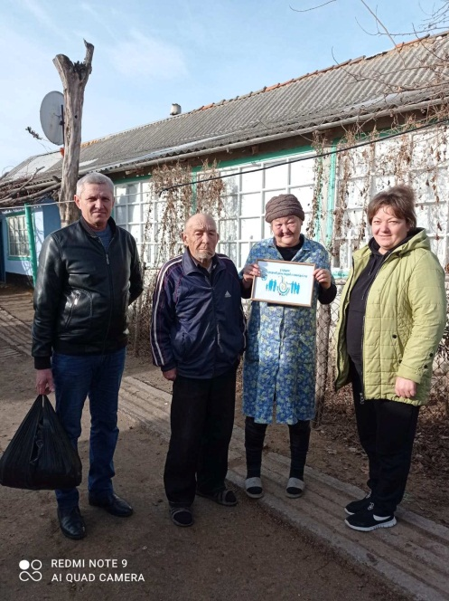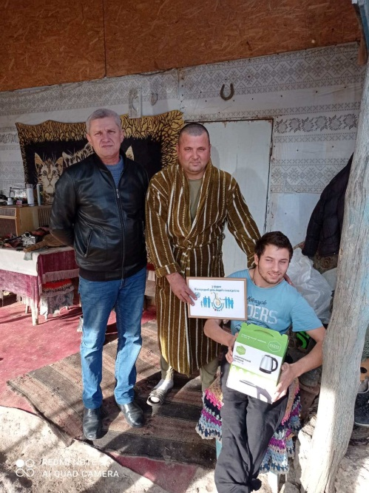
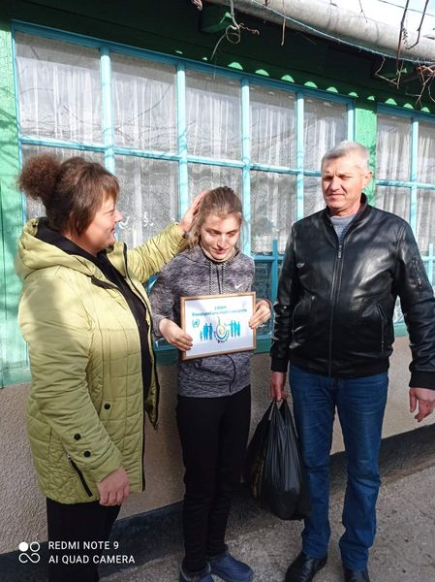

В рамках Міжнародного дня Інвалідів в Новотарутинському старостинському окрузі старостою села Бакарогло Ю.М та працівниками культури була проведена акція уваги"Ми є, ми рівні!" в якій прийняли участь приватні підприємці села Ново Тарутине: Сташенко Степаніда ,Нєдов Сергій,Самсон Валентин, Соловйов Михайло. ДЯКУЄМО !!!
